

**В фонде данных землеустройства хранятся уникальные документы**

В фонде данных землеустройства новосибирского Росреестра насчитывается 220 тысяч документов, он представляет собой «хранилище» уникальных землеустроительных материалов, большая часть которых создана в прошлом веке.

Самым старинным документом, хранящимся в фонде данных землеустройства, является Проектный план Томской губернии и уезда Кайлинской волости отведенных обществу крестьян на 206 душ д. Глядень, изготовленный 120 лет назад – в 1902 году.

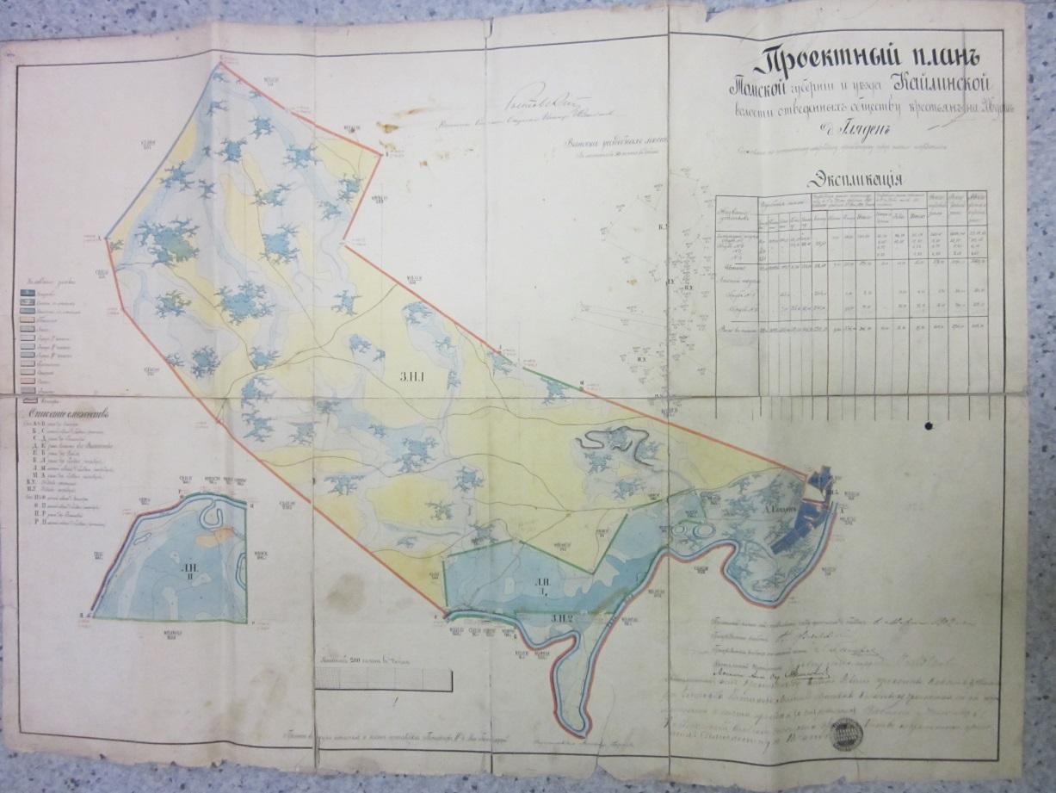

1937 годом датирован План (проект) землеустройства свиносовхоза Ояшинский Ояшинского района Новосибирской области.

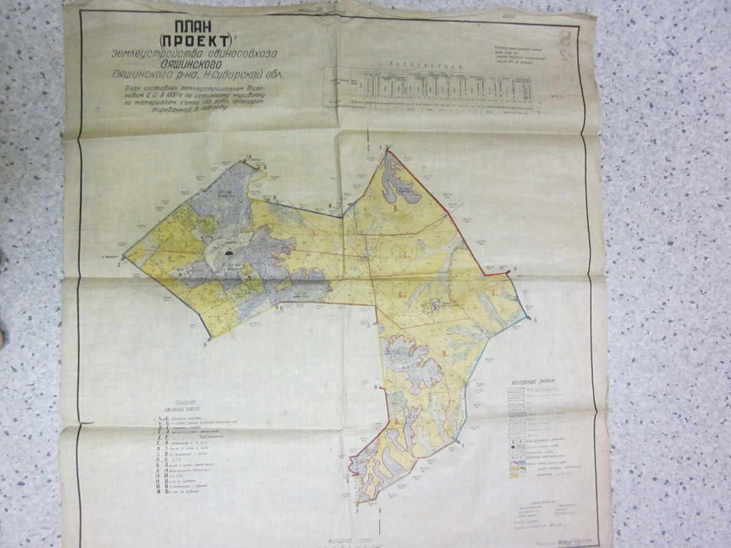

В 1941 году составлен агропочвенный план землепользования сельхозартели «Жана-Тан» селения Балахтинское Убинского района Новосибирской области.

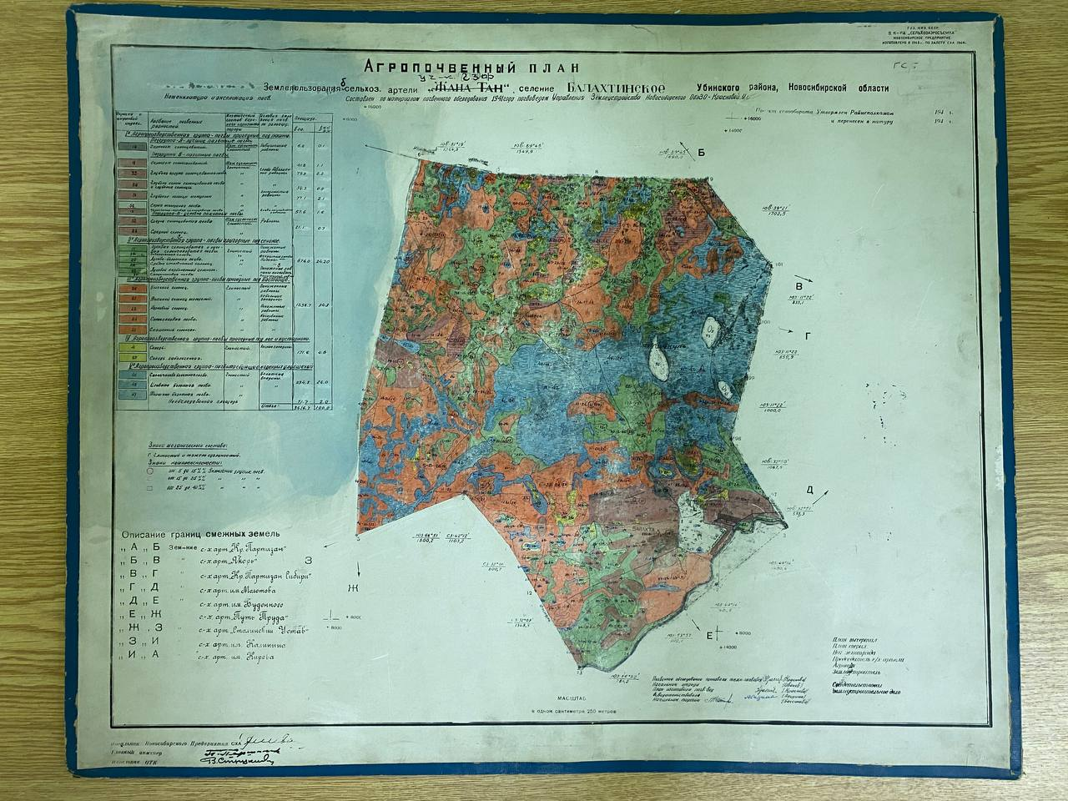

1953 год - изготовлен почвенный план свиносовхоза Мошковского Мошковского района Новосибирской области.

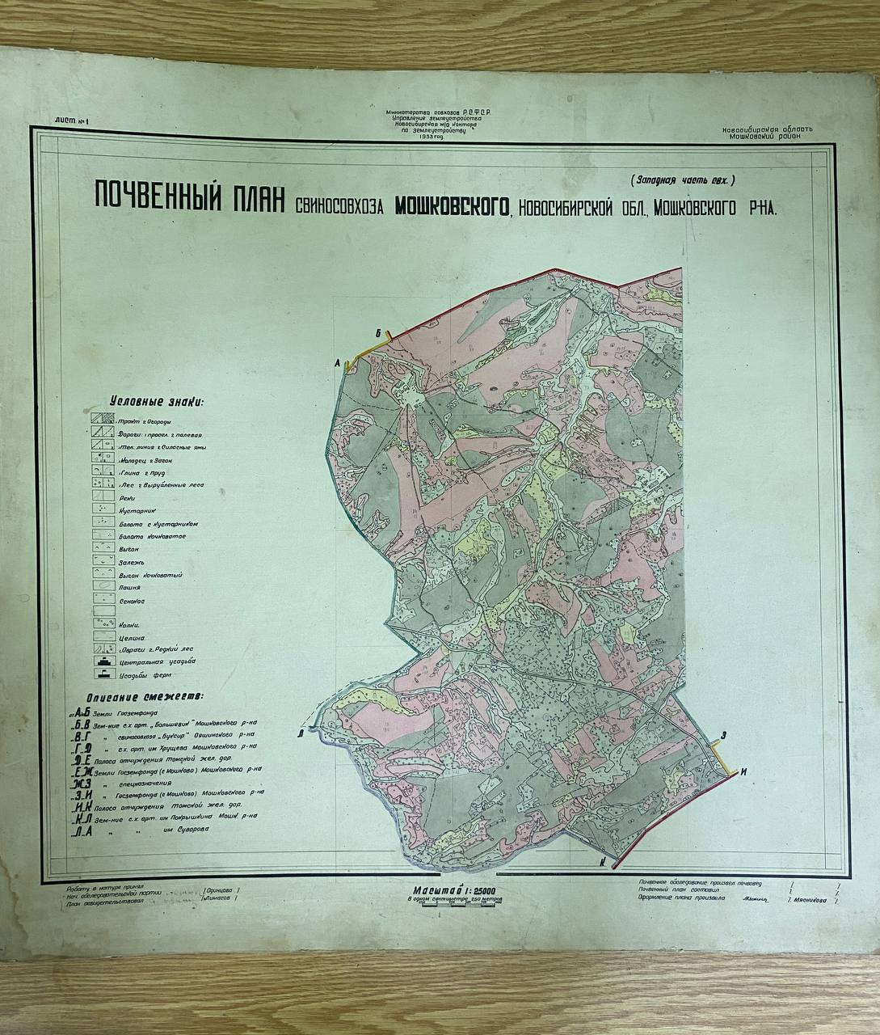

В государственном фонде данных землеустройства содержатся документы о межевании границ более 150 тысяч земельных участков. Последний раз такие материалы поступали в фонд 15 лет назад – в 2008 году.

«*Материалы фонда данных землеустройства позволяют изучать историю становления землеустройства и хозяйственной деятельности в Новосибирской области. Студенты и научные работники используют документы фонда для своих исследовательских и научных работ*, – отмечает директор института кадастра и природопользования Федерального государственного бюджетного образовательного учреждения высшего образования «Сибирский государственный университет геосистем и технологий» Алексей Дубровский.– *Эти документы помогают кадастровым инженерам при проведении кадастровых работ по уточнению местоположения границ земельных участков, физическим и юридическим лицам – при решении земельных споров».*

***Материал подготовлен Управлением Росреестра***

***по Новосибирской области***

**Об Управлении Росреестра по Новосибирской области**

Управление Федеральной службы государственной регистрации, кадастра и картографии по Новосибирской области (Управление Росреестра по Новосибирской области) является территориальным органом федерального органа исполнительной власти, осуществляющим функции по государственной регистрации прав на недвижимое имущество и сделок с ним, государственному кадастровому учету недвижимого имущества, по оказанию государственных услуг в сфере осуществления государственной регистрации прав на недвижимое имущество и государственного кадастрового учета недвижимого имущества, землеустройства, государственного мониторинга земель, а также функции по государственной кадастровой оценке, федеральному государственному надзору в области геодезии и картографии, государственному земельному надзору, надзору за деятельностью саморегулируемых организаций оценщиков, контролю деятельности саморегулируемых организаций арбитражных управляющих. Руководителем Управления Росреестра по Новосибирской области является Светлана Евгеньевна Рягузова.

**Контакты для СМИ:**

Управление Росреестра по Новосибирской области

630091, г. Новосибирск, ул. Державина, д. 28

Электронная почта:

[oko@54upr.rosreestr.ru](mailto:oko@54upr.rosreestr.ru)

Сайт: [Росреестр](https://rosreestr.gov.ru/)

Соцсети:

[ВКонтакте](https://vk.com/rosreestr_nsk)

[Одноклассники](https://ok.ru/group/70000000987860)

[Яндекс.Дзен](https://dzen.ru/rosreestr_nsk)

[Телеграм](https://t.me/rosreestr_nsk)